Polski Komitet do Spraw. UNESCO  Polish National Commission for UNESCO  Pałac Kultury i Nauki, 7 piętro  00-901 Warszawa  Tel./fax.: (48-22) 620-33-62  e-mail: komitet@unesco.pl | 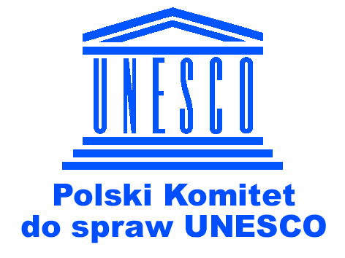

FORMULARZ STYPENDIALNY

Stypendia Polskiego Komitetu ds. UNESCO -
finansowane ze środków Ministerstwa Nauki i Szkolnictwa Wyższego

APPLICATION FOR FELLOWSHIP

Under The Polish National Commission for UNESCO Scheme -
financed by the Ministry of Science and Higher Education

Informacje dotyczące kandydata

Background data concerning the candidate

Imię (First and middle names):

Nazwisko (Family name):

Obywatelstwo (Nationality):

Data i miejsce urodzenia (Date and place of birth):

Paszport (Passport number):

Adres (Permanent address and zip code):

E-mail:

Wykształcenie (Education: Degrees, diplomas – indicate main subjects):

Zawód (Occupation):

Referencje Nazwiska, tytuły naukowe i adresy dwóch osób, które mogą potwierdzić kwalifikacje kandydata:
References - List two persons, /titles and address/ who can provide information on qualifications of candidate:

Instytucja, w której kandydat zamierza odbywać staż; potwierdzenie przyjęcia

Institution where the studies could be undertaken; Confirmation of admission,

Nazwisko opiekuna naukowego /name of tutor/:

Confirmation of acceptance from the host institution is imperative.

C. Program stażu, czas trwania, data rozpoczęcia
Details of proposed studies, duration of research and starting date. If additional space is needed, separate sheets should be attached

Participation in the 8th International Summer School „Problem behaviors in adolescence – forms, conditions, prevention”.

The query in the University Library - Read the latest research in the field of psychology on behavioral problem.

Participation in lectures for students studying part-time

Meetings and discussions with the scientific staff of the Academy

A final report should be sent to the Polish National Commission for UNESCO not later than one month after returning to your home country.

Candidate’s signature

Decyzja Polskiego Komitet ds. UNESCO

Decision of the Polish National Commission for UNESCO

..................................................................................................................................

..................................................................................................................................

Ważne Informcaje/Important information:

- O przyznaniu stypendium decyduje dobrze przygotowany program stażu / Priority will be given to well-planned programmes.
- Wniosek kandydata powinien zawierać / The candidates’ dossiers should include:
- Formularz stypendialny/application form
- Potwierdzenie przyjęcia na staż wystawione przez instytucję przyjmującą / confirmation from the host institution(s) of their acceptance to receive the fellow
- fotokopie dyplomów / photocopy of the candidates’ university diploma
- list rekomendujący kandydata (wystawiony przez osobę inną niż opiekun stażu) / letter of recommendation (it should not be from the tutor at the host institution)

Uwaga! Osoby posiadające Kartę Polaka lub kartę stałego pobytu w Polsce nie mogą korzystać ze stypendiów Polskiego Komitetu ds. UNESCO

Attention! Card of the Pole and Residence Permit holders can not become beneficiaries of the Polish National Commission for UNESCO Fellowships Programme and their applications will not be considered.

Proszę powiadomić Polski Komitet ds. UNESCO o przybyciu do Polski (komitet@unesco.pl)

Please inform the Polish National Commission for UNESCO
about your arrival to Poland
(komitet@unesco.pl)

